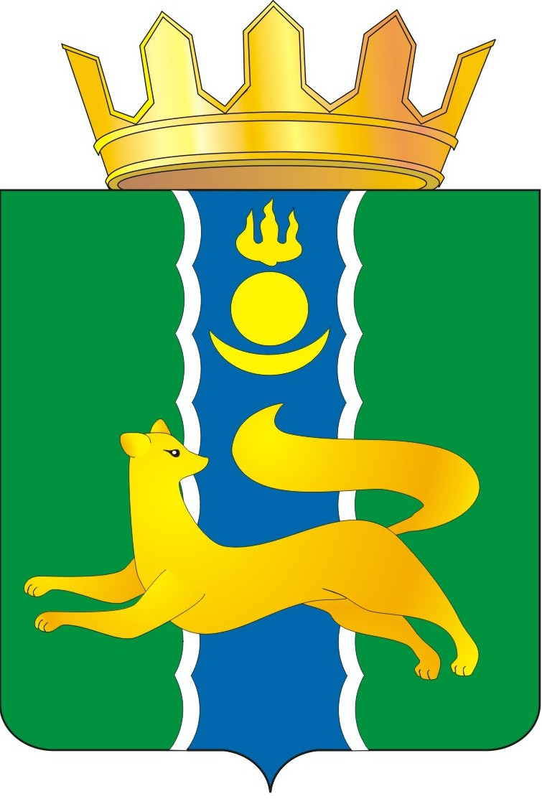  СОВЕТ ДЕПУТАТОВ МУНИЦИПАЛЬНОГО ОБРАЗОВАНИЯ  «БАРГУЗИНСКИЙ РАЙОН»  РЕШЕНИЕ |  |  | «БАРГАЖАНАЙ АЙМАГ»  ГЭhЭН НЮТАГАЙ  ЗАСАГАЙ БАЙГУУЛАМЖЫН  hУНГАМАЛНУУДАЙ ЗYБЛЭЛ  ШИИДХЭБЭРИ
от « 29 » мая 2025 года № 54

О согласовании списания движимого муниципального имущества МО «Баргузинский район» Республики Бурятия закрепленного в оперативное управление за МБОУ «Хилганайская средняя общеобразовательная школа им. ЭД Ринчино»
Руководствуясь Федеральным законом от 06.10.2003 N 131-ФЗ «Об общих принципах организации местного самоуправления в Российской Федерации», порядком списания имущества, находящегося в собственности муниципального образования «Баргузинский район» утвержденного решением Совета депутатов МО «Баргузинский район» № 291 от 02.08.2019 Совет депутатов муниципального образования «Баргузинский район», рассмотрев заявление директора МБОУ «Хилганайская средняя общеобразовательная школа им. ЭД Ринчино» Раднаева Ж.П., решил:
- Согласовать списание легкового автомобиля ГАЗ-301105 2004года выпуска, модель ГАЗ-З 1105 № двигателя 43107333, кузов № 31105040027163, цвет кабины — белый, ПТС 52 КТ 156673 от 12.07.2004г., регистрационный знак М477ВЕ03, в связи с его физическим износом, предельным состоянием с выработанным ресурсом, невозможностью и экономической нецелесообразностью восстановления путем капитального ремонта.
- Утвердить Акт списания транспортного средства.
3. Настоящее Решение подлежит опубликованию на официальном сайте муниципального образования «Баргузинский район» - https://barguzinskij-r81.gosweb.gosuslugi.ru/.
4. Контроль за исполнением настоящего Решения возложить на и.о. руководителя Администрации МО «Баргузинский район» А.А. Данзанова.
5. Настоящее Решение вступает в силу со дня его подписания.

Председатель Совета депутатов
МО «Баргузинский район» З.Б-М. Сундаров

